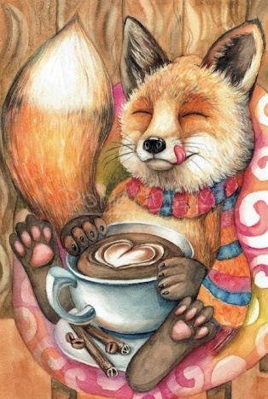
3. B TÝDENNÍ PLÁN
26. týden (26. 2. – 1. 3. 2024)

26.2. 2024 – plavání
27. 2. 2024 – muzikál Sněhová královna
1. 3. 2024 – návštěva Městské knihovny v Berouně
PŘEDMĚT | CO BUDEME UČIT? | JAK SE MI DAŘÍ? | JAK ZPRACOVÁVÁME?
ČESKÝ JAZYK | uč. str. 60 | Seznámím se s pamětnou řadou vyjmenovaných slov po P.  Pracujeme s pamětnými řadami vyjmenovaných slov po B, L, M.  Tvořím s VS výstižné věty.  Rozlišuji homonyma. | Umím vyjmenovaná slova po B, L, M.  Učím se pamětně řadu vyjmenovaných slov po P.
 | PS – bílá vyjmenovaná slova str.15 – 17  PS (VS – fialový) str. 12 - 14 |  | Průběžně zkouším vyjmenovaná slova po B, L, M.
ČTENÍ,  PSANÍ | Scénické čtení | Dokážu číst se správnou intonací.  Scénické čtení – pracuji s textem.
 | Písanka | Opis vyjm. slov po P.
MATEMATIKA | uč. str. 58 - 59  PS 2. díl str.9 | Vyhodnocujeme histogram.  Pracuji v různých matematických prostředích.  Rýsujeme trojúhelníky, měříme jejich strany a vypočítáme jejich obvod.  Rýsujeme přímku a úsečku, vyznačím bod, který na nich leží či neleží. | Umím zpaměti násobilku 1- 10.  Fialový početník (dva sloupečky – vybrat náhodně)  Bílý početník 2 - (dva sloupečky – vybrat náhodně)  Bílý početník 4 - (dva sloupečky – vybrat náhodně)
PRVOUKA | PS str. 45  uč. str. 80 - 81 | Živá příroda  Zařadím vybrané zástupce do základních skupin.  Houby  Vytvořím si názornou pomůcku k výuce hub, zopakuji si jejich stavbu.  Rozdělím vybrané zástupce hub na jedlé, nejedlé a jedovaté.  Pracuji s atlasem hub. | PS str. 45
ANGLICKÝ JAZYK | uč. str. 26 – 28  PS str. 27 | Unit 3 - Small creatures  Upevňuji probranou slovní zásobou.  Umím vazby:  It´s a bee. It´s yellow and brown.  They´re bees. They´re yellow and brown.  Tvořím množná čísla:  Etc.: a bee – bees  a butterfly – butterflies …… | Instructions:  Open your book. Close your book.  Listen. Clap your hands.  Look. Stamp your feet.  Sing. Jump.  Draw. Wave your arms.  Run. Turn around.  Touch. Walk.  Eat. Drink.  Hop. Fly.

